**WEBS CONSULTADAS**

https://d80g3k8vowjyp.cloudfront.net/downloads/mitos_red_natura_20001.pdf?15985/Los-mitos-falsos-sobre-la-red-Natura-2000

**1. INTRO**

El 21 de mayo de 1992 se aprobó la Directiva Hábitats, por la cual los Estados Miembros de la Unión Europea se comprometieron a designar "Zonas de Especial Conservación" para proteger hábitats y especies de interés comunitario. Estas zonas, junto con las "Zonas de Especial Protección para las Aves" establecidas por la Directiva Aves, forman la "red Natura 2000", que actualmente cubre alrededor del 20% del territorio de la UE.

A pesar de que han pasado 15 años desde su aprobación, la Directiva Hábitats sigue siendo desconocida para muchos. Existe confusión social sobre su significado y no se comprende plenamente que esta red permite el uso sostenible de los recursos, promoviendo la coexistencia armoniosa entre el hombre y la naturaleza.

Aunque la declaración de los espacios de la red Natura 2000 debía haberse completado en 2004, ha habido retrasos significativos. En 2007, siete Comunidades Autónomas fueron sancionadas por el Tribunal de Luxemburgo por no haber designado suficientes ZEPA, lo que implica que aún se están designando nuevas zonas. Además, hasta ahora los esfuerzos se han centrado en áreas terrestres, quedando pendiente la designación de la mayor parte de la red marina, prevista para los próximos años.

El desconocimiento sobre las limitaciones y oportunidades de la red Natura 2000 ha generado numerosos conflictos en diversas regiones, como Torrijos, A Limia, Alto Guadiato y los Llanos de Cáceres. Estos conflictos han contribuido a la proliferación de mitos y bulos sobre la red, que en la mayoría de los casos no son ciertos ni aplicables de forma general.

**2.** **RED NATURA 2000**

En el Consejo Europeo de Gotemburgo de junio de 2001, los jefes de Estado de la UE se comprometieron a tomar medidas para detener la pérdida de biodiversidad en 2010. Un compromiso similar se adoptó a nivel global en la Cumbre de Naciones Unidas de Johannesburgo en 2002, como parte del proceso de aplicación del Convenio sobre la Diversidad Biológica (CBD). Este convenio es la principal herramienta legal contra la pérdida global de biodiversidad.

Las Directivas de Aves y Hábitats, y la red Natura 2000, son esenciales para que la UE cumpla con sus compromisos de detener la pérdida de biodiversidad en 2010. Estas directivas representan las principales contribuciones de Europa para alcanzar las metas del CBD, y son los instrumentos legislativos más importantes para la protección de la naturaleza y biodiversidad en la UE.

Para que la red Natura 2000 proteja la biodiversidad europea, se seleccionaron especies y hábitats de interés comunitario como indicadores. Estas especies y hábitats están listados en el Anexo I de la Directiva Aves y en los Anexos I y II de la Directiva Hábitats. Cada Estado de la UE presentó listas de espacios para proteger estos taxones y hábitats, designando Zonas de Especial Protección para las Aves (ZEPA) y Lugares de Importancia Comunitaria (LIC), que luego se convirtieron en Zonas Especiales de Conservación (ZEC).

Un hábitat citado en la Directiva no implica que todos sus territorios deban ser protegidos, sino solo una superficie suficiente para asegurar su conservación en Europa. Por ejemplo, la dehesa está contemplada, pero no todas las dehesas de España y Portugal deben incluirse en Natura 2000. La selección depende de factores como el estado de conservación y su valor para albergar especies contempladas en la Directiva.

Actualmente, Natura 2000 cubre alrededor del 20% de la superficie europea e incluye casi todos los valores naturales destacados en Europa. Cada uno de estos lugares es crucial para la conservación de la biodiversidad europea. Ejemplos notables incluyen hábitats singulares como las dehesas y especies amenazadas como el lince ibérico.

Este modelo de gestión no busca solo catalogar espacios valiosos y crear barreras, sino gestionar el territorio de manera integral, considerando a los seres humanos y sus actividades como parte del sistema natural. La única estrategia posible es tratar el territorio como un todo, evaluando las actividades según el nivel de protección requerido por cada área, consideradas como partes de una unidad ambiental coherente.

**3. DESIGNACIÓN DE ESPACIOS**

**¿Cómo se designan los Lugares de Interés Comunitario (LIC)?**

Las listas de lugares en la red Natura 2000 en Europa se organizan según regiones biogeográficas. Con la incorporación de Rumania y Bulgaria, la Unión Europea ahora cuenta con nueve regiones biogeográficas en la red Natura 2000. España, un país muy biodiverso, alberga cuatro de estas regiones: Mediterránea, Macaronésica, Atlántica y Alpina.

Cada Estado Miembro presentó propuestas de espacios para ser declarados Lugares de Importancia Comunitaria (LIC) en cada región biogeográfica. Según la Directiva Hábitat, los LIC son lugares que contribuyen significativamente a mantener o restablecer un tipo de hábitat o una especie de los Anexos I y II en un estado de conservación favorable, o que mantienen la diversidad biológica en alguna de las nueve regiones biogeográficas europeas.

En España, cada Comunidad Autónoma elaboró sus propuestas de LIC, que luego fueron enviadas al Ministerio de Medio Ambiente. Este ministerio compiló una lista nacional para cada región biogeográfica y la envió a la Dirección General de Medio Ambiente de la Comisión Europea para su evaluación y aprobación a nivel comunitario.

Los artículos 3 y 4 y el Anexo III de la Directiva de Hábitats establecen criterios para la propuesta y selección de LIC, considerando características de cada lugar, hábitats y especies presentes. Por ejemplo, los criterios para hábitats incluyen el porcentaje del lugar cubierto por cada tipo de hábitat, la representatividad de los hábitats, su estado de conservación y sus posibilidades de restauración.

El artículo 3, párrafo 1, de la Directiva destaca que el conjunto de los lugares debe garantizar el mantenimiento o restablecimiento de los hábitats del Anexo I y de los hábitats de especies del Anexo II en un estado de conservación favorable en su área de distribución natural.

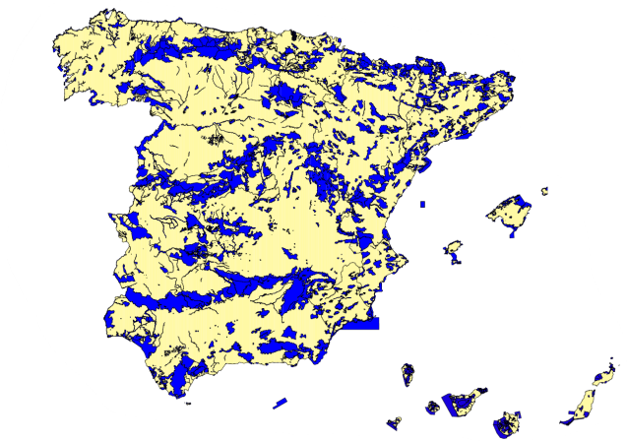

**¿Cómo se designan las ZEPA?**

Las Zonas de Especial Protección para las Aves (ZEPA) se designan según la Directiva de Aves (79/409/CEE). El artículo 4 de esta directiva establece que se deben designar como ZEPA los territorios más adecuados en número y superficie para la conservación de las especies amenazadas listadas en el Anexo I de la Directiva, así como para las aves migratorias.

Las Comunidades Autónomas utilizan inventarios propios o el inventario de Áreas Importantes para las Aves (IBA), realizado por BirdLife y representado en España por la Sociedad Española de Ornitología (SEO/BirdLife), para definir las zonas que deben declararse como ZEPA. Estas propuestas son enviadas al Ministerio de Medio Ambiente, que las remite a la Comisión Europea para su aprobación. Posteriormente, las Comunidades Autónomas deben publicar oficialmente las ZEPA, incorporándolas a su legislación.

Las ZEPA se integran automáticamente en la red Natura 2000, conforme al artículo 3 de la Directiva Hábitats.

Hay dos grandes diferencias entre la designación de ZEPa y LIC:

- Las ZEPA no se rigen por regiones biogeográficas, a diferencia de los LIC.

- Una vez que una comunidad autónoma aprueba una ZEPA, esta se incorpora directamente a la red Natura 2000. En cambio, los LIC deben ser aprobados por la Comisión Europea y luego designados como Zonas Especiales de Conservación (ZEC) por las comunidades autónomas en un plazo de 6 años.

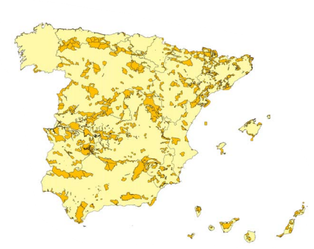

**¿Cómo se eligen los límites de los espacios de la red Natura 2000?, ¿Quién lo decide? ¿De qué depende la superficie? ¿Por qué se eligen unas zonas sí y otras no?**

Las Consejerías de Medio Ambiente de las Comunidades Autónomas son responsables de decidir los límites de la red Natura 2000 basándose en los valores naturales de la zona, con la aprobación de la Comisión Europea.

Los límites de las ZEPA suelen establecerse utilizando el inventario de Áreas Importantes para las Aves (IBA) de la Sociedad Española de Ornitología (SEO/BirdLife), incorporando toda su superficie o al menos las zonas más importantes para las aves.

La propuesta de los Lugares de Importancia Comunitaria (LIC) también es realizada por las Comunidades Autónomas, basándose en la localización de los hábitats de interés comunitario y los hábitats utilizados por las especies del Anexo II de la Directiva.

Aunque puede parecer complicado definir los límites, la distribución de las especies y hábitats generalmente determina claramente los límites necesarios. Por lo tanto, la identificación de los límites depende más de la calidad de los datos medioambientales disponibles que de la decisión del técnico encargado de la propuesta.

La superficie y los límites de las áreas Natura 2000 dependen de los hábitats y las especies presentes, así como del uso que hagan del espacio. Por ejemplo, hay LIC pequeños declarados por colonias de murciélagos, que requieren poca superficie, y ZEPA más extensas para especies esteparias que necesitan grandes áreas para alimentación y cría.

**4. BENEFICIOS DE LA RED NATURA 2000**

**La protección de red Natura 2000 está consiguiendo que las especies se recuperen**

Un artículo de BirdLife International, publicado en agosto de 2007 en la prestigiosa revista Science, analiza la efectividad de la conservación, a través de la Directiva Aves, de las especies más amenazadas de la Unión Europea. El artículo muestra cómo la Directiva Aves ha ayudado de forma clara en la conservación de aquellas aves más amenazadas mediante la designación de Zonas de Especial Protección para las Aves (ZEPA). La investigación tuvo en cuenta a los 15 Estados Miembros para los que existían suficientes datos disponibles, entre los que se encontraba España. El estudio muestra que las poblaciones de aves protegidas por la Directiva Aves han mejorado su situación respecto a otras poblaciones de aves, y también que las mismas especies se encuentran en mejor estado de conservación en países de la Unión Europa que fuera de estos.

**Reclamo turístico**

La red Natura 2000 es un buen reclamo para el turismo rural. Actualmente ya son muchas las casas rurales y agencias de viajes que utilizan como reclamo su localización dentro de una ZEPA o un LIC. El turismo sostenible ayuda al arraigo de la población, a la promoción socioeconómica de zonas desfavorecidas y a la creación de empleos. Hay zonas como Somiedo (Asturias) donde este tipo de turismo ha conseguido reflotar la economía local y cambiar la tendencia demográfica negativa que tenían los pueblos de la zona.

**Una oportunidad para zonas rurales que se están despoblando**

Muchas de estas zonas con sistemas agrícolas, ganaderos y forestales tradicionales corresponden a pueblos donde la población está envejecida, los pueblos se vacían y están en regresión, y con ellos las prácticas agrícolas y ganaderas que han permitido que la zona tenga tanto valor ambiental. La red Natura 2000 supone una oportunidad para impedir el despoblamiento de esos pueblos y atraer a población más joven gracias a la posibilidad de diversificar las rentas.

**Calidad para el que vive**

En cierta manera la red Natura 2000 es un reconocimiento a la calidad ambiental de ciertas zonas. Esto supone que la gente que vive ahí tenga una mayor calidad de vida que la gente que vive fuera de los espacios protegidos.

**Conseguir un desarrollo sostenible**

Como la principal obligación de la red Natura 2000 es a evaluar las afecciones que tiene los diferentes proyectos sobre las especies y los hábitats lo que se va a conseguir es realizar las infraestructuras y los proyectos de un modo ambientalmente más sostenible, realizando las actividades más impactantes en los lugares menos valiosos ambientalmente. De ese modo conseguiremos un desarrollo para Europa que salvaguarde nuestros principales valores ambientales.

**Conservación de la biodiversidad (Especies y hábitats)**

Desde los fiordos noruegos a los alcornocales de Cádiz, la variedad de hábitats, paisajes y especies que aún mantiene Europa, a pesar de su alta industrialización y densidad poblacional, es impresionante. España es el país que más especies (80.000 de plantas y animales) y más hábitats (más del 50%) tiene en toda Europa. Por este motivo, Europa en general, y España en particular, tiene que realizar grandes esfuerzos para preservar estos valores, y la red Natura 2000 es una manera efectiva de hacerlo.

**Es la mejor manera de conservar la naturaleza**

El sistema de protección de la naturaleza de la red Natura 2000, a pesar de que lleva más de quince años funcionando, es aún novedoso a nivel mundial. La protección exclusiva de ciertas especies y ciertos hábitats en determinados lugares estudiando de modo individual el impacto de cada nueva actividad es la mejor forma de conservar la naturaleza permitiendo el desarrollo de la población local.

Además la red Natura 2000 es la única manera de conservar los espacios protegidos cuya designación está basada en criterios científicos y técnicos para que la conservación de la naturaleza sea efectiva.